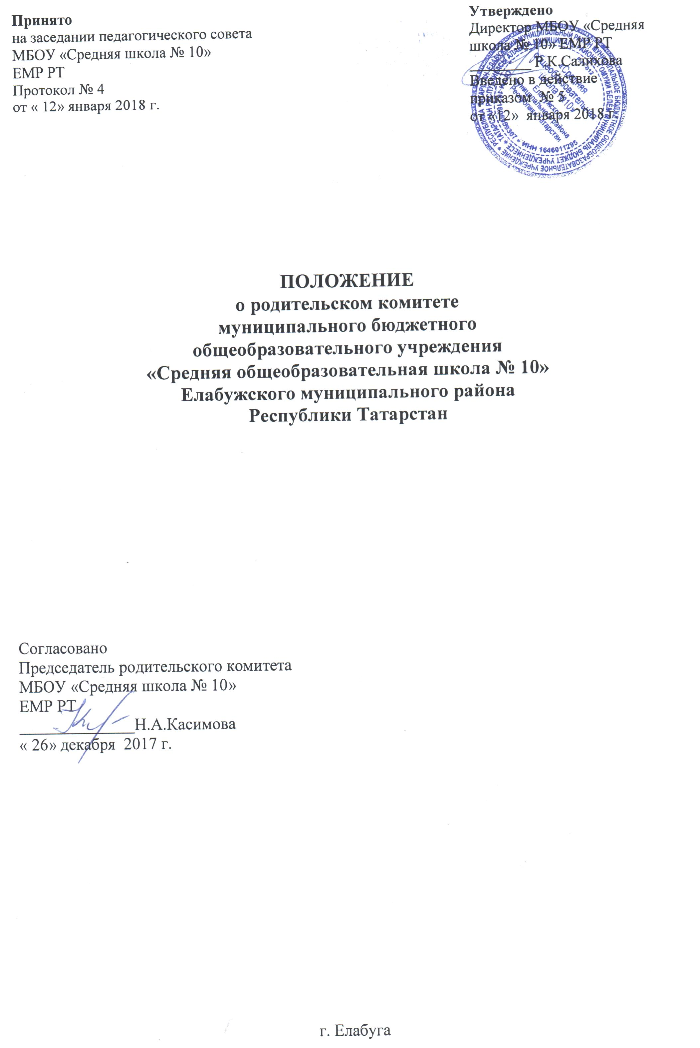
- Общие положения
1.1. Настоящее положение о родительском комитете (далее - Положение) МБОУ «Средняя школа №10» ЕМР. РТ (далее - Школа) разработанна основании Федерального закона от 29.12.2012 г. «Об образовании в Российской Федерации» № 273-ФЗ, нормативных документов Министерства образования и науки Российской Федерации, Устава Школы.
1.2. Родительский комитет Школы (далее - Комитет) создается в целях реализации права родителей (законных представителей) учащихся Школы на участие в управлении Школы, оказания помощи педагогическому коллективу в воспитании и обучении учащихся, обеспечения единства педагогических требований к учащимся.
1.3. Комитет является представительным коллегиальным органом управления Школы.

- Основные задачи комитета
  - Содействие руководству школы:
- в совершенствовании условий для осуществления образовательного процесса, охраны жизни и здоровья обучающихся, свободного развития личности;
- в защите законных прав и интересов обучающихся, в т. ч. социально незащищенных; в организации и проведении общих внеклассных мероприятий.
  - Организация работы с родителями (законными представителями) обучающихся школы по разъяснению их прав и обязанностей, значения всестороннего воспитания ребенка в семье.
  - Установление единства воспитательного влияния на детей педагогическим коллективом общеобразовательного учреждения и семьей.
  - Привлечение родительской общественности к активному участию в жизни школы, к организации педагогической пропаганды среди родителей и общественности.

- Функции родительского комитета
  - Координирует деятельность классных родительских комитетов.
  - Проводит разъяснительную и консультативную работу среди родителей (законных представителей) обучающихся об их правах и обязанностях.
  - Оказывает содействие в проведении общих внеклассных мероприятий Школы.
  - Совместно с руководством школы контролирует организацию качественного питания обучающихся и их медицинского обслуживания.
  - Оказывает помощь руководству школы в организации и проведении общих родительских собраний.
  - Рассматривает обращения в свой адрес, а также обращения по вопросам, отнесенным настоящим Положением к компетенции комитета, по поручению директора школы.
  - Обсуждает локальные акты общеобразовательного учреждения по вопросам, входящим в компетенцию комитета.
  - Принимает участие в организации безопасных условий осуществления образовательного процесса, выполнения санитарно-гигиенических правил и норм.
  - Организует и проводит собрания, доклады, лекции для родителей, беседы по вопросам семейного воспитания детей.
  - Взаимодействует с общественными организациями по вопросам пропаганды школьных традиций, уклада школьной жизни.
  - Взаимодействует с педагогическим коллективом школы по вопросам профилактики правонарушений, безнадзорности и беспризорности среди несовершеннолетних обучающихся.
  - Взаимодействует с другими органами самоуправления школы по вопросам проведения общих внеклассных мероприятий и другим, относящимся к компетенции комитета.
  - Осуществляет мероприятия по укреплению хозяйственной и учебно-материальной базы школы, её благоустройству и созданию в ней оптимальных условий для пребывания детей в учебных кабинетах и группах продленного дня.

4. Права родительского комитета
- Вносить предложения руководству и органам самоуправления Школы по совершенствованию управления, получать информацию о результатах их рассмотрения.
- Обращаться за разъяснениями в учреждения и организации по вопросам воспитания детей.
- Заслушивать и получать информацию от руководства школы, других органов управления о результатах образовательного процесса, о воспитании обучающихся
- Вызывать на свои заседания родителей (законных представителей) обучающихся по представлению (решению) классного родительского комитета, исчерпавшего возможности педагогического воздействия.
- Принимать участие в обсуждении локальных актов школы в части установления прав обучающихся.
- Давать разъяснения и принимать меры по рассматриваемым обращениям родителей (законных представителей) обучающихся, председателей классных родительских комитетов по вопросам охраны жизни и здоровья обучающихся, соблюдению их прав.
- Выносить общественное порицание родителям, уклоняющимся от воспитания детей в семье.
- Поощрять родителей (законных представителей) обучающихся за активную работу в комитете, оказание помощи в проведении общих внеклассных мероприятий, за укрепление материально-технической базы образовательного процесса.
- Организовывать постоянные или временные комиссии под руководством членов комитета для исполнения своих функций на более высоком уровне.
- Разрабатывать и принимать локальные акты в рамках установленной компетенции (решения заседаний комитета о классных родительских комитетах, о комиссиях комитета).
- Председатель комитета может присутствовать (с последующим информированием комитета) на заседаниях педагогического совета, других органов самоуправления по вопросам соблюдения Устава, дисциплины, соблюдения прав обучающихся.

5. Порядок формирования и регламент работы Комитета
5.1. В состав Комитета входят по одному представителю от родителей (законных представителей) учащихся каждого класса. Члены Комитета избираются на классных родительских собраниях ежегодно в срок не позднее 10 сентября.
5.2. Срок полномочий Комитета составляет 1 год. Одно и тожелицо может быть членом Комитета неограниченное число раз.
5.3. Возглавляет Комитет председатель, избираемый из числа его членов путем открытого голосования простым большинством голосов. Председатель Комитета может участвовать в работе педагогического совета Школы в зависимости от рассматриваемых вопросов с правом совещательного голоса.
5.4. Комитет избирает из своего состава секретаря.
5.5. Председатель и секретарь Комитета выполняют свои обязанности на общественных началах.
5.6. Комитет проводит заседания не реже одного раза в полугодие. При необходимости проводятся внеплановые заседания.
5.7. Обязанности по организации и проведению заседания Комитета возлагаются на его председателя.
5.8. Решения Комитета принимаются открытым голосованием простым большинством голосов. Решения считаются правомочными, если на заседании Комитета присутствовало не менее двух третей состава, и считаются принятыми, если за решение проголосовало более половины присутствовавших на заседании. При равном количестве голосов решающим является голос председателя Комитета.
5.9. Решения Комитета носят рекомендательный характер как для родителей (законных, представителей), так и для педагогического коллектива Школыи администрации Школы. Администрация Школы обязана проинформировать родителей (законных представителей) о принятых мерах по исполнению рекомендаций и предложений Комитета в течение 15 дней со дня принятия им соответствующего решения.
5.10. Организацию выполнения решений Комитета осуществляет председатель Комитета и ответственные лица, указанные в решении. Результаты этой работы сообщаются членам Комитета на последующих его заседаниях,
5.11. О своей работе Комитет отчитывается перед общешкольным родительским собранием.

6. Делопроизводство Комитета
6.1. Заседания Комитета оформляются протоколом, который ведет секретарь Комитета.
6.2. Нумерация протоколов ведется от начала учебного года.

7. Заключительные положения.
7.1. Настоящее Положение утверждается директором МБОУ «Средняя школа №10» ЕМР РТ и вступает в силу с момента его утверждения.
7.2. Изменения и дополнения могут быть внесены в данный локальный акт с момента регистрации новой редакции Устава.
7.3. Положение утрачивает силу в случае принятия нового Положения о локальных актах.

